

H24 Batch
Banca Empresa

Host24 Batch para Banca Empresa
De Red Link


MANUAL DEL USUARIO

Versión 3.0 (04/12/2013)

Consultores en Organización Asociados S.A.
Sarmiento 910 PA
(S2000CMP) Rosario
Santa Fe - Argentina
TE +54 341 421-3366
FAX +54 341 421-9175
www.coasa.com.ar

Contenido

Capítulo 1 - Uso de H24 Batch para Banca Empresa de Red Link 2
Proceso de recepción de interfases entrantes 3
Proceso de envío de interfases salientes 5
Fecha de Proceso vs. Conformados y Diferidos 6
Caso I: 9
Caso II: 9
Caso III: 9
Gráfico contextual on/off 0

Capítulo 1

Uso de H24 Batch para Banca Empresa de Red Link

El producto H24 Batch Banca Empresa consta de un único módulo capturador y generador de interfases de archivos planos para la red financiera LINK, en su modulo Banca Empresa.

A continuación, se describe el módulo.

Proceso de recepción de interfases entrantes

Ejecutando el programa LinkBE.exe, se verá el siguiente diálogo :

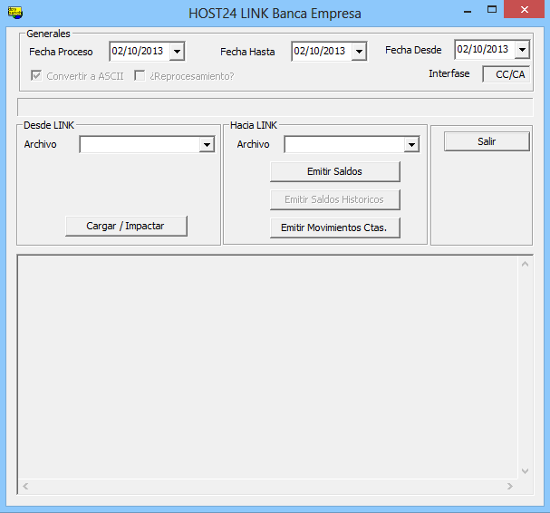

Como se observa, existe una clara definición entre la sección de captura de transferencias batch de debito crédito a la izquierda , que se envían al banco desde la red financiera, y la sección de emisión de interfases de saldos del día y movimientos a la derecha, que deben enviarse a la RED LINK. Puede ser por e-mail o transmisión MLINK.

Para procesar lo que la red envíe como archivos planos de debitos y créditos, asociaciones de tarjetas, y de cuentas, deberá operarse con la sección de la izquierda, buscando el archivo diario que hayan remitido. Esta búsqueda se hace haciendo clic en la lista desplegable de nombre “Archivo”, y luego de elegir el mismo, se impactan los debitos y créditos dando clic en el botón “Cargar / Impactar” . El proceso avisa el progreso, con mensajes y un contador. Y al finalizar, un cartel visual avisa el fin de la operatoria al operador.
Los archivos , nomenclados diariamente, son :

- EBETRddmm (transferencias)
- EBECUddmm (cuentas)
- EBECFddmm (CAF reducido)

Proceso de envío de interfases salientes

Para procesar lo que se debe remitir todos los días hábiles hacia la red financiera como hacia la cámara compensadora, deberá operarse con la sección de la derecha.
Primero que nada debe elegirse el día de proceso, allí donde dice “Parámetros Generales”, existe una carga de fecha denominada “Proceso”. Allí se deberá indicar EL DÍA QUE SE QUIERE PROCESAR deberán enviarse los saldos, saldos históricos y movimientos (del día y diferidos). La fecha “Desde” se debe ingresar hasta el último día hábil anterior. La fecha “Hasta” se establece automáticamente según la interface elegida, no es necesario establecerla, pero se incluye a modo referencial.
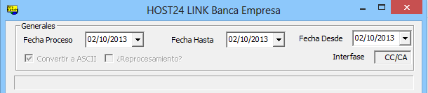
Como pasos metódicos, los botones están ordenados para seguir la secuencia de emitir primero los saldos, y luego finalmente los movimientos en cuentas, tanto del día como diferidos.

Para procesar lo que el core envíe al aplicativo como archivos planos de saldos y movimientos al día, se buscan los archivos diarios que hayan remitido. Esta búsqueda se hace haciendo clic en la lista desplegable de nombre “Archivo”, y luego de elegir el mismo, se impactan los debitos y créditos dando clic en el botón “Cargar / Impactar” . El proceso avisa el progreso , con mensajes y un contador. Y al finalizar, un cartel visual avisa el fin de la operatoria al operador.
Los archivos , nomenclados diariamente, son :
- PBFddmm (saldos)
- UMOVddmm (movimientos)
El producto de cargar en la base de datos y regenerar los diseños ajustados a lo que la red financiera demanda, queda físicamente en el mismo directorio de instalación del producto donde generalmente la ubicación es “C:\H24-BATCH-EXTRACT” de la PC Windows elegida . Los nombres de esos archivos están definidos por la red como sigue, y se envían por e-mail o transmisión MLINK. :

- RBESAddmm (saldos)
- RBEMCddmm (movimientos conformados)
- RBEMDddmm (movimientos diferidos)
- RBETRddmm (resultados de impacto de transferencias)
- CBUGddmm (ACH reducido, a procesar en BT para envío a cámara)

Fecha de Proceso vs. Conformados y Diferidos

Para diferenciar los movimientos conformados de los pendientes (diferidos), se debe compartir esta definición en común .
Movimientos Conformados.
La consulta de Movimientos conformados está definida utilizando el siguiente criterio: Se define como Movimiento Conformado todo aquel movimiento que, habiendo sido procesado por una aplicación en particular (CC, CA, etc.), haya generado un registro contable.
De esta forma la consulta permite al Usuario del cliente acceder a los movimientos efectuados y conformados por los procesos de la entidad, dentro de un rango de fechas seleccionables como Fecha Desde y Fecha Hasta.
Fecha Desde: Fecha anterior al día calendario en que se está realizando la consulta. Debe ser día hábil. Debe ser anterior o igual a la Fecha Hasta.
Fecha Hasta: Fecha anterior al día calendario en que se está realizando la consulta. Debe ser día hábil. Debe ser posterior o igual a la Fecha Desde
Por esta razón en el armado del archivo de Refresh de Movimientos Conformados debe prestarse especial atención en lo siguiente.
Label o Nombre del archivo. El Día y el Mes que se solicita colocar en el mismo corresponde a la Fecha de Proceso y no a la fecha calendario en la que se crea el archivo.
Registro Cabecera o Header. La fecha que se solicita en formato aaaammdd corresponde a la Fecha de Proceso y no a la fecha calendario en la que se crea el archivo.
Registro Detalle. Fecha Movimiento: La fecha que se solicita en formato aaaammdd corresponde a la Fecha en la que se realizó el movimiento. Siempre es un día hábil e igual a la fecha de proceso.
Fecha Valor: La fecha que se solicita en formato aaaammdd corresponde a la Fecha con la que se registrará contablemente el movimiento. Siempre es un día hábil igual o anterior a la fecha de proceso.
Movimientos Pendientes (Diferidos).
La consulta de Movimientos Pendientes o Diferidos está definida utilizando el siguiente criterio: Se define como Movimiento Pendiente o Diferido todo aquel movimiento que, habiendo sido procesado por una aplicación en particular (CC, CA, Cámara, etc.), necesite de un proceso posterior para su confirmación.
De esta forma la consulta permite al Usuario del cliente acceder a los movimientos Pendientes o Diferidos, dentro de un rango de fechas seleccionables como Fecha Desde y Fecha Hasta.
Fecha Desde: Fecha del día, calendario, en que se está realizando la consulta.
Debe ser día hábil. Debe ser anterior o igual a la Fecha Hasta.
Fecha Hasta: Fecha del día, calendario, en que se está realizando la consulta.
Debe ser día hábil. Debe ser posterior o igual a la Fecha Desde
Por esta razón en el armado del archivo de Refresh de Movimientos Pendientes o Diferidos debe prestarse especial atención en lo siguiente.
Label o Nombre del archivo. El Día y el Mes que se solicita colocar en el mismo corresponde a la Fecha de Proceso y no a la fecha calendario en la que se crea el archivo.
Registro Cabecera o Header. La fecha que se solicita en formato aaaammdd corresponde a la Fecha de Proceso y no a la fecha calendario en la que se crea el archivo.
Registro Detalle. Fecha Movimiento: La fecha que se solicita en formato aaaammdd corresponde a la Fecha en la que se realizó el movimiento. Siempre es un día hábil e igual a la fecha de proceso.
Fecha Valor: La fecha que se solicita en formato aaaammdd corresponde a la Fecha con la que se procesará el movimiento para conformarlo. Siempre es un día hábil igual o posterior a la fecha de proceso.
El caso típico que se cita como ejemplo es el depósito de cheques de terceros que realiza el cliente en su cuenta y que depende de la gestión de cobranza (cámara) para ser conformado, ya sea con el crédito del importe o con la registración del rechazo.
Caso I:
Día en que se realiza la consulta es 03-06-2013
Las fechas que se preguntan son ambas 31-05-2013
Archivo de Movimientos Conformados.
Fecha de Proceso: 31-05-2013
Fecha de generación: Indistinta
Label: RBEMC31050907.DAT
Cabecera: CONFOR90720130531XXXXXXXXXXXXXXXXXX
Detalle: Fecha-Movimiento: 20130531 Fecha-Valor: 20130531
Caso II:
Día en que se realiza la consulta es 03-06-2013
Las fechas que se preguntan son F-Movimiento= 31-05-2013 y F-Valor= 30-05-2013
Archivo de Movimientos Conformados.
Fecha de Proceso: 31-05-2013
Fecha de generación: Indistinta
Label: RBEMC31050907.DAT
Cabecera: CONFOR90720130531XXXXXXXXXXXXXXXXXX
Detalle: Fecha-Movimiento: 20130531 Fecha-Valor: 20130530
Caso III:
Día en que se realiza la consulta es 03-06-2013
Las fechas que se preguntan son F-Movimiento= 03-06-2013 y F-Valor= 31-05-2013 (o anterior)
Archivo de Movimientos Pendientes o Diferidos.
Fecha de Proceso: 31-05-2013
Fecha de generación: Indistinta
Label: RBEMD31050907.DAT
Cabecera: DIFERI90720130531XXXXXXXXXXXXXXXXXX
Detalle: Fecha-Movimiento: 20130531 Fecha-Valor: 20130603

Gráfico contextual on/off
